关于开展2025年省级国有企业改革和发展专项资金申报工作的通知

省级有关部门，省国资委各监管企业：
为贯彻落实省委、省政府经济稳增长工作的决策部署，推动国有经济布局优化和结构调整，支持创建世界一流企业，打造原创技术策源地，提升我省重点产业发展水平，依据省财政厅《陕西省省级国有企业改革和发展专项资金管理办法》（陕财办资〔2020〕100号）、《关于做好2024年省级专项资金支出预算有关事项的通知》（陕财办预〔2024〕8号），现将2025年省级国有企业改革和发展专项资金申报工作关事项通知如下：
一、支持范围
围绕二十届三中全会精神，聚焦国资国企改革发展重点任务，为引导省属企业在加快发展新质生产力、服务央省战略等方面取得积极进展，主要支持以下几个方面。
（一）战略性新兴产业培育布局。加大省属国有企业战略性新兴产业培育和前瞻布局。重点支持新能源、新材料、新一代信息技术、新能源汽车高端装备制造等新兴产业重大产业化项目；
（二）传统支柱产业升级改造。围绕我省产业基础和资源禀赋，支持传统优势产业设备升级、数智赋能、绿色转型。重点支持企业装备制造业设施升级、大规模设备更新和消费品以旧换新建设项目；
（三）重要领域安全保障能力提升。重点支持实施本质安全水平提升项目、环保绩效分级“创A升B”专项行动项目；
（四）支持我省四个万亿级产业集群，重点支持文旅项目建设，支持我省文旅产业做优做强做大；
（五）其他省委、省政府确定的省级重点项目。
二、支持方式
资本金注入。
三、申报条件
（一）项目单位为省属国有企业；
（二）项目符合以上支持范围；

（三）项目总投资规模5000万元以上；
（四）项目已开工且截至本通知之日起尚未完工。
四、申报资料
（一）项目申请报告（主要内容及格式详见附件1）；
（二）《2025年省级国有企业改革和发展专项资金项目申请表》《绩效目标申报表》（详见附件 2、3）；
（三）2023年度企业财务会计报表（包括资产负债表、现金流量表、损益表）和审计报告复印件；
（四）项目核准备案文件、环保部门出具的项目环境影响评价批复文件或建设项目环境影响登记备案表，国土部门出具的项目用地预审意见（适用于需新征用地项目）；
（五）由公司股东会或董事会等决策机构出具的同意财政资本金注入的承诺书；
（六）项目申报资料真实性承诺书（见附件4）。
五、申报程序及要求
（一）项目申报单位向监（主）管部门报送项目申请报告和项目资料，同时抄送省财政厅。申报截止日期为2024年10月31日。
（二）项目采取线上线下相结合的申报方式，纸质资料与电子文档资料同时报送，封面格式统一参照附件5。电子文档资料由项目申报单位登陆“陕西财政云项目库管理系统”(http://czyxmk.sf.gov.cn)在线填报。
（三）各项目申报单位需合理设置绩效目标，填报《绩效目标申报表》，开展绩效评价，我委将会同省财政厅对绩效目标执行情况和专项资金使用情况进行监督检查，开展绩效评价。
（四）每个法人单位只能申报1个项目，2023年、2024年已获得中央或省级财政专项资金支持的项目，原则不重复支持。

（五）省国资委监管企业项目，由省国资委组织评审。其他部门企业项目由主管部门组织评审，并将评审结果报省国资委汇总。

联系人：省国资委资本运营处 张博扬 029-88660091

省财政厅资产管理处 彭晓刚 029-68936113

附件：1.项目申请报告提纲
2.2025年省级国有企业改革和发展专项资金项目申请表
3.绩效目标申报表
4.项目申报资料真实性承诺书提纲
5.2025年省级国有企业改革和发展专项资金申报
材料封面

陕西省人民政府国有资产 陕西省财政厅
监督管理委员会

2024年9月 日

附件1

项目申请报告提纲

一、项目名称
二、承担单位
三、企业概况
1.注册地址、注册资本、总资产、负债率、银行信用等级主要产品及生产能力和行业排名等。
2.2023年到截至目前主要产品的产销量，工业增加值、工业总产值、销售收入、利润总额、利税总额、出口创汇等。
四、项目概况
1.项目建设内容
建设地址、主要建设内容、采购进口及国产设备数量、项目建设工期等，
2.投资估算与资金筹措
项目总投资、固定资产投资及资金来源（自筹和银行贷款）。
3.行业优势、先进性
具体表述项目的优势及先进性所在。
4.预期经济和社会效益、带动作用
其中，经济效益包括项目新增产能、产值、利润、税金等。
5.项目进展情况
项目备案、环评批复情况，建设手续办理情况，已完成的投资额，工程形象进度，设备订购情况，项目预计完成情况等。
6.项目3-5年规划及预期目标
具体表述项目3-5年内的发展规划，特别是可持续发展项目。

附件2

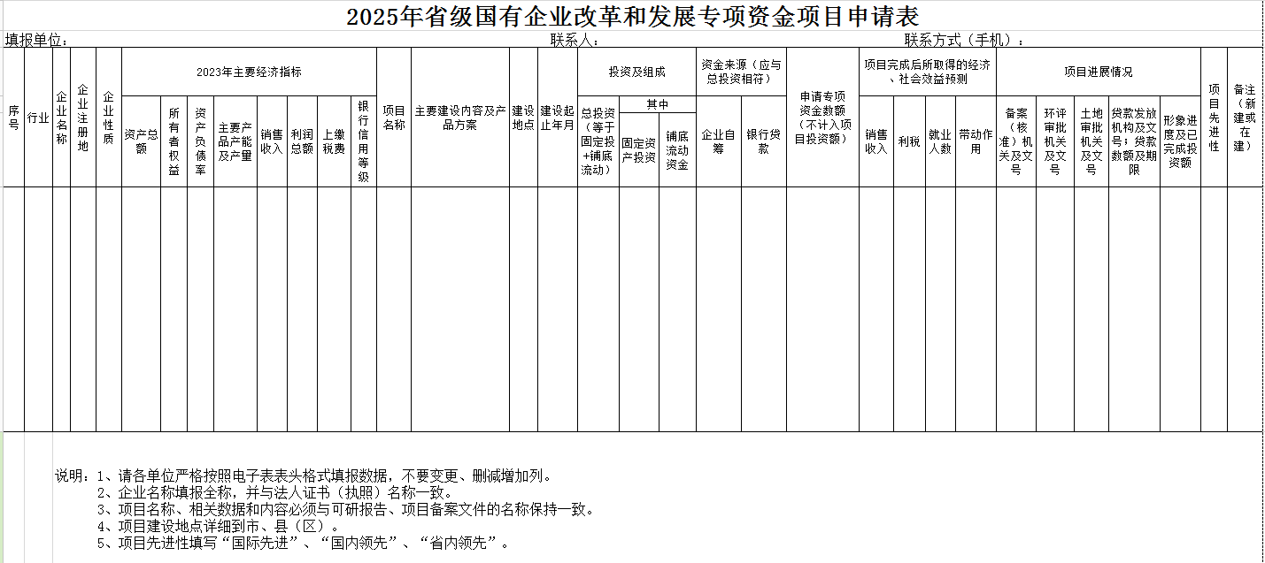
附件3

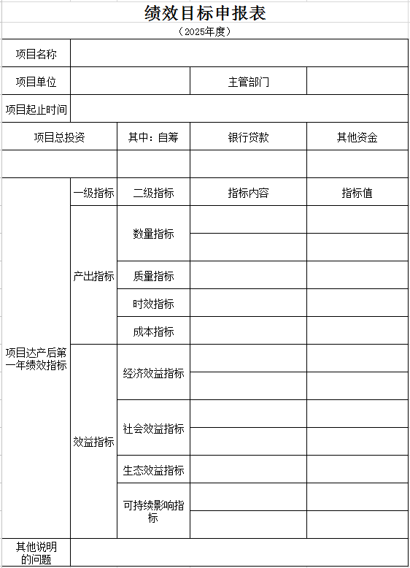
附件4

项目申报资料真实性承诺书提纲

陕西省国资委：
本单位已了解陕西省国有企业改革和发展专项资金的相关政策、规定及项目申报要求，现申报2025年陕西省国有企业改革和发展专项资金项目。本单位已认真准备了项目申报资料，并对本次申报郑重承诺如下：
本单位所提交的项目申报资料相关内容完整、真实、准确，无欺瞒和作假行为，纸质资料与电子文档资料一致。
如申报项目获得专项资金支持，本单位将严格按照规定使用资金，并自觉接受国资、财政、审计、相关部门的监督检查。
如违反上述承诺，本单位愿意承担由此带来的一切后果及相关法律责任。

申报单位盖章：
法定代表人签字：
日期：

附件5

2025年省级国有企业改革和发展专项资金申报材料

企业名称：（加盖公章）
项目类别：（依据申报通知中的支持范围填报类别）
项目名称：
建设地址：
公司负责人： 固定电话： 手机号：
项目联系人： 固定电话： 手机号：
电子邮箱：

年 月 日

